 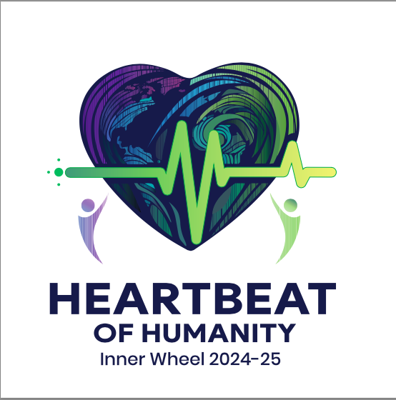

**K121 Månadsbrev nr 10, 2024-2025 Ovansiljan IWC**

**Månadsmöte: Tisdag 15 april 2025 kl 18.00**

**Plats: Hotell Kung Gösta, Mora**

**Meny: Krögaren bestämmer. Pris 225 kr, betalas på plats**

**Program för klubbmöte**

**Konstnär och vår medlem Brita H-F håller föredrag med tema ”Min konstnärsbana, min väg”.**

**Lotterivinster** skänkes av Lena Abrahamsson, Märta Carlsson och Margareta Djoos. Värde ca 100 kr.

**Avanmälan**

Samt anmälan om gäster till klubbmästare Brita via telefon/SMS 070-330 28 06 eller via email brita@duo.nu **senast torsdag den 10 april 2025 kl 20.00.**

OBS! Klubbmästaren önskar att den som avanmäler sig via sms skriver under med sitt namn. Vänligen informera om ev allergi vid anmälan.

-----------------------------------------------------------

**Rapport från föregående månadsmöte 18 mars 2025**

Plats Hotell Kung Gösta. 15 medlemmar.

Efter en god måltid berättade vår medlem Raija om sina åländska rötter som sträcker sig tillbaka till 1700-talet och där vi fick till oss många geografiska data. Raija avtackades på sedvanligt sätt med Rosenkort och gåva till våra hjälpprojekt.

***Klubbärenden***

Presentation och val gjordes till International Inner Wheel styrelse.

Val till Ovansiljan IWC styrelse gjordes enligt förslag.

Kvällens lotterivinster tillföll: Ulla E – akvarell, Ann L– 2 påskharar samt Carina S – 1 flaska tändstickor.

Födelsedagar till nästa möte: Margareta D, Inga-Greta K och Madeleine W. Grattis till alla!

President Kaija tackade alla för en trevlig kväll.

Med IW-hälsningar

Anette, klubbsekreterare

-------------------------------------------------------------------------------------------------------------------------------------------Vår klubbs gemensamma e-mailadress är iiw.ovansiljan@gmail.com